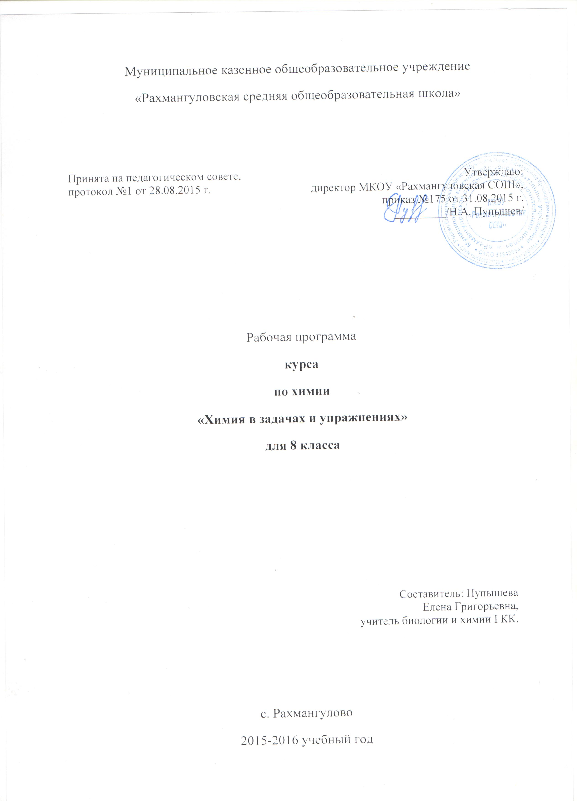

Нормативные основания.
Федеральный уровень
- Федеральный закон от 29 декабря 2012 года № 273-ФЗ «Об образовании в Российской Федерации».
- СанПиН 2.4.2.2883-11 ""Санитарно-эпидемиологические требования к условиям и организации обучения в общеобразовательных учреждениях" (постановление Главного государственного санитарного врача Российской Федерации от 29 июня 2011 г. N 85) зарегистрировано в Минюсте РФ 15 декабря 2011 г., регистрационный N 22637 (в действующей редакции);
- Приказ Министерства образования РФ от 5 марта 2004 года №1089 «Об утверждении федерального компонента государственных образовательных стандартов начального общего, основного общего и среднего общего образования» (в действующей редакции);

- Федеральный государственный образовательный стандарт основного общего образования (приказ Министерства образования и науки РФ № 1897от 17.12.2010 ). ЭТО ДЛЯ ФГОС 5 КЛАССА
- Приказ МО и Н РФ №1644 от 29.12.2014 «О внесении изменений в приказ Министерства образования и науки Российской Федерации от 17.12.2010г.N1897 « Об утверждении федерального государственного образовательного стандарта основного общего образования».
- Федеральный компонент государственного стандарта (в ред. Приказов Минобрнауки России от 03.06.2008 № 164, от 31.08.2009 № 320, от 19.10.2009 № 427, от 10.11.2011 №2643, от 24.01.2012 № 39, от 31.01.2012 № 69);
- Примерные программы основного (среднего) общего образования. М.: Просвещение, 2010.
8.Федеральный перечень учебников, рекомендованных Министерством образования и науки Российской Федерации к использованию в образовательном процессе в общеобразовательных учреждениях, на 2014/2015 учебный год, утвержденный приказом Министерства образования и науки Российской федерации от 31.03.2014г. № 253;

9.Федеральный перечень учебников, рекомендованных (допущенных) МО И Н РФ к использованию в образовательном процессе в образовательных учреждениях, реализующих образовательные программы общего образования и имеющих государственную аккредитацию, на 2015-2016 учебный год (приказ МО РФ от 28.12.2011 № 2885).

Региональный уровень
1. Закон Свердловской области от 15 июля 2013 года № 78-ОЗ «Об образовании в Свердловской области».
2.Региональный (национально-региональный) компонент дошкольного, начального общего, основного общего и среднего общего образования Свердловской области от 17.01.2006 г. № 15- ПП.

Школьный уровень
1. Устав МКОУ «Рахмангуловская СОШ», утвержденный приказом начальника муниципального отдела управления образованием муниципального образования Красноуфимский округ от 22.08.2014г. № 406.
2. Основная образовательная программа основного(среднего) общего образования МКОУ «Рахмангуловская СОШ» ( приказ №163 от 30.08.2014).
3. Учебный план МКОУ «Рахмангуловская СОШ» ( приказ №175 от 31.08.2015).
4. Положение о рабочих программах МКОУ «Рахмангуловская СОШ» (приказ №163 от 30.08.2014).

Современный стандарт содержания образования по химии предусматривает создание условий для достижения учащимися следующих целей: освоение основных понятий и законов химии; овладение умениями производить расчёты на основе химических формул веществ и уравнений химических реакций; развитие познавательных интересов и интеллектуальных способностей в процессе проведения химического эксперимента, самостоятельного приобретения знаний в соответствии с возникающими жизненными потребностями; применение полученных знаний и умений для решения практических задач в повседневной жизни; воспитание отношения к химии как к одному из фундаментальных компонентов естествознания и элементу общечеловеческой культуры.
Базисный учебный план в его федеральной части предусматривает изучение курса химии по 2 часа в неделю в 8 – 9 классах и по 1 часу в 10 – 11 классах. Данный объём часов не достаточен для реализации стандарта основного общего образования по химии. Одним из последствий сокращения числа учебных часов заключается в том, что у учителя практически не остаётся времени для отработки навыков решения задач, а именно задач обеспечивающих закрепление теоретических знаний, которые учат творчески применять их в новой ситуации, логически мыслить, т.е. служат формированию культурологической системообразующей парадигмы.
Решение задач – признанное средство развития логического мышления учащихся, которое легко сочетается с другими средствами и приёмами образования. Включение разных задач предусматривает перенос теоретического материала на практику и осуществлять контроль за его усвоением, а учащимся – самоконтроль, что воспитывает их самостоятельность в учебной работе. Решение задач должно способствовать целостному усвоению стандарта содержания образования и реализации поставленных целей.
Цель курса: создать условия для реализации минимума стандарта содержания образования за курс основной школы; отработать навыки решения задач и подготовить школьников к более глубокому освоению химии в старших классах.
Основные задачи:
- обеспечение школьников основной и главной теоретической информацией;
- отработать навыки решения простейших задач;
- начать формировать связь между теоретическими и практическими знаниями учащихся;
- подготовить необходимую базу для решения различных типов задач в старших классах.
Содержание курса соответствует минимальным требованиям стандарта образования, а также содержит некоторый материал по углублению курса химии в 8 классе, на который следует обратить внимание для успешного изучения далее (кристаллогидраты, различные способы выражения состава раствора, различные способы приготовления необходимого раствора; качественные реакции). Каждая тема содержит небольшой теоретический материал, а главное – большое количество различных задач. Это необходимо для формирования и развития навыков анализа, сравнения, обобщения, самоанализа и самоконтроля, умений устанавливать причинно – следственные связи между различными фактами, умений делать выводы, отстаивать свою точку зрения.
Вниманию учащимся предлагаются различные задания по содержанию и по сложности, которые требуют от учащихся активной познавательной деятельности.
Данный курс предлагается всем учащимся, которые желают получить более глубокие знания по предмету.
Продолжительность курса 35 часов и предполагает изучение его в течение всего года по 1 часу в неделю.
Ожидаемый результат:
- Успешное обучение в последующих классах;
- Знание основных законов и понятий химии и их оценивание;
- Умение проводить простейшие расчёты;
- Умение ориентироваться среди различных химических реакций, составлять необходимые уравнения, объяснять свои действия;
- Успешная самореализация школьников в учебной деятельности.
После изучения данного курса учащиеся могут иметь различный уровень качества образования:
- Минимальный - решение простейших задач по алгоритму.
- Достаточный – решение незнакомых задач и выполнение упражнений, для решения которых используются известные алгоритмы.
- Творческий – выполнение заданий и решение задач направленных на развитие творческого потенциала личности.

Учебный план
Разделы (совокупность тем) | Всего часов | Теоретические занятия | Практические занятия | Контроль
1. Введение. | 1 | 1
2. Химическая формула вещества. | 6 | 2 | 4
3. Количество вещества. | 8 | 2 | 6
4. Уравнения химических реакций. | 3 |  | 3 | 1
5 Растворы. | 8 | 3 | 5
6. Основные классы неорганической химии в свете ТЭД. | 7 | 1 | 6
7.Итоговая проверка знаний. | 2 |  | 1 | 1
Итого: | 35часов
Учебно – тематический план
Последователь ность тем в разделе | Последовательность занятий в теме | Базовые понятия | Ожидаемы результаты
1. Введение. | 1.Знакомство с целями и задачами курса, его структурой.  Основные этапы в истории развития химии. | Алхимия. Смеси. Чистые вещества.  Химический элемент. | Примут установку на продуктивную работу.
2. Химическая формула вещества | 1.Химические формулы  2.Вывод химических формул по степени окисления и валентности  3.Определение валентности и степени окисления по готовой формуле  4-5.Вывод химических формул  6.Контрольная работа по теме «Химическая формула вещества» | Химическая формула. Молекулярная формула. Структурная формула  Степень окисления. Валентность  Массовая доля элемента | Знают химические формулы, умеют пользоваться валентностью и степенью окисления для составления формул, умеют выводить химические формулы вещества
3. Количество вещества. | 1-2. Количество вещества.  3-4. Пересчитанные частицы.  5-6. Молярный объём газа.  7. Относительная плотность газа.  8. Решение комбинированных задач. | Количество вещества, моль, молярная масса, молярный объём, постоянная Авогадро, атом, молекула. | Умеют решать задачи используя различные формулы нахождения количества вещества; осуществлять переход от одной формулы к другой; находить количество атомов в молекуле данного вещества.
4.Уравнения химических реакций. | 1. Основные типы химических реакций.  2. Составление простейших уравнений химических реакций.  3.Контрольная работа «Уравнения химических реакций» | Реакции соединения, разложения, замещения, обмена, исходные вещества, продукты реакции, коэффициент, индекс. | Уметь составлять простейшие уравнения реакции соединения; определять тип химической реакции; расставлять коэффициенты в уравнении согласно закону сохранения массы веществ; проводить простейшие расчёты по уравнениям химических реакций.
5. Растворы. | 1. Растворимость. Растворы.  2-3. Разные способы выражения состава раствора.  4-5. Различные действия с растворами (разбавление, упаривание, смешивание, концентрирование)  6. Кристаллогидраты.  7-8. Решение задач по уравнениям с участием растворов. | Растворы, растворитель, растворимое вещество, массовая доя раствора, мольная доля, молярность, нормальность, кристаллогидраты. | Уметь решать задачи используя формулы выражения состава раствора; проводить расчёты по уравнениям химических реакций.
6. Основные классы неорганической химии в свете ТЭД. | 1. Простейшие расчёты по уравнениям химических реакций.  2-3. Объёмные отношения газов.  4. Решение комбинированных задач.  5-6. Генетическая связь между основными классами неорганической химии.  7. Решение экспериментальных задач. | Качественная реакция на ионы, генетическая связь, реакции ионного обмена, количество вещества. | Умеют составлять уравнения химических реакций с участием веществ основных классов неорганической химии и разбирают их в ионном виде; проводят расчёты по уравнениям химических реакций; проводят качественные реакции на простейшие ионы.
7. Итоговая проверка знаний. | 1. Итоговая проверка знаний  2. Анализ контрольной работы. |  | Успешное выполнение контрольного теста

Порядок ведения тетрадей учащихся.

Все записи в тетрадях учащиеся должны проводить с соблюдением следующих требований:
1. Писать аккуратным и разборчивым почерком.
2. Единообразно выполнять надписи на обложке тетради: указывать, для чего предназначена тетрадь (например: для курса по выбору химии); класс; номер и название школы;указывать фамилию и имя;
3. Соблюдать поля с внешней стороны;
4. Верхнюю строку каждого листа не пропускать;
5. Указывать где выполняется работа (классная или домашняя);
6. Писать на отдельной строке название темы урока;
7. Обозначать номер упражнения, задачи, тестового задания и т. д.;
8. Указывать вид выполняемой работы (план-конспект, ответы на вопросы, графический диктант, тестовое задание и т.д.);
9. Соблюдать красную строку.
Между датой и заголовком, наименованием вида работы и заголовком, а также между заголовком и текстом в тетрадях строку не пропускать. Между заключительной строкой текста одной письменной работы и датой или заголовком (наименование вида) следующей работы в тетрадях пропускать 2 строки (для отделения одной работы от другой и для выставления оценки за работу).
Выполнять аккуратно подчеркивания, условные обозначения карандашом или ручкой, в случае необходимости – с применением линейки.
Исправлять ошибки следующим образом:
неверно написанную букву или пунктуационный знак зачеркивать косой линией;
часть слова, слово, предложение – тонкой горизонтальной линией;
вместо зачеркнутого надписывать нужные буквы, слова, предложения;
не заключать неверные написания в скобки.

Справочники

- Понятия и определения. Химия. Д.И. Соколов, Санкт-Петербург, 2005г.
- Химия. Справочные материалы. Ю.Д. Третьяков. М. «Просвещение», 1989г.
- Краткий справочник по химии 3-изд. Е.Г.Злотников. изд. «Питер» 2014г.
- Химия. Решение задач. В.П. Лилле. Санкт-Петербург, 2005г.
- Химия. Справочные материалы
- Справочник по химии. И.И.Воскресенский.
М.изд. «Просвещение» 1978г.
- Энциклопедический словарь юного химика. Крицман В.А.
М.изд. «Педагогика» 1982г.
- Химия. Большой справочник. ООО «Дрофа» 2004г.
- Химия. Понятия и определения. Д.И.Соколов.
- Химия. Решение задач по химии. Н.И.Герман.

Литература для учителя:
1. Сборник задач и упражнений по химии. Я.Л.Гольдфарб, Ю.В.Ходаков.
М.изд. «Просвещение», 1980 год.
2. Химия. Рабочая тетрадь. О.С.Габриелян, А.В.Яшукова. М.изд. «Дрофа» 2005г.

3. Сборник задач и упражнений по химии. Е.В.Савинкина, Н.Д.Свердлова.
М.изд. «Экзамен» 2010г.
4. Химическая связь и изучение ее в средней школе. Г.И.Шелинский,
М.изд. «Просвещение», 1976г.
5. Составление химических урав-й. Л.А.Кудрявцев. М. «Высшая школа» 1979г.

6. Задачи и упражнения по общей химии. Н.А.Глинка.
7. Познавательные задания по общей химии. О.С.Зайцев.
8. Пособие для учителя химии по методике решения расчетных задач. Л.Н.Аркавенко.
9. Методика решения задач по химии. Д.П.Ерыгин.

Литература для учащихся:
1. Габриелян О.С. “Химия в тестах, задачах, упражнениях 8 – 9 классы”.
3. Гаврусейко Н.П. “Проверочные работы по неорганической химии 8 класс”.
4. Савинкина Е.В. Свердлова Н.Д. “Сборник задач и упражнений по химии”.
5. Суровцева Р.П. “Задания для самостоятельной работы по химии в 8 классе”.
6. Хомченко И.Г. “Сборник задач и упражнений по химии для средней школы”.

